Încasare fără debit fără persoană cu chitanță:

Descriere generală:
Această machetă permite efectuarea încasărilor fără a preselecta o persoană dintr-o listă, completând manual datele persoanei (persoană fizică sau juridică). De asemenea, există opțiunea de a genera chitanțe manuale sau de a efectua încasări prin POS.

Imaginea machetei:
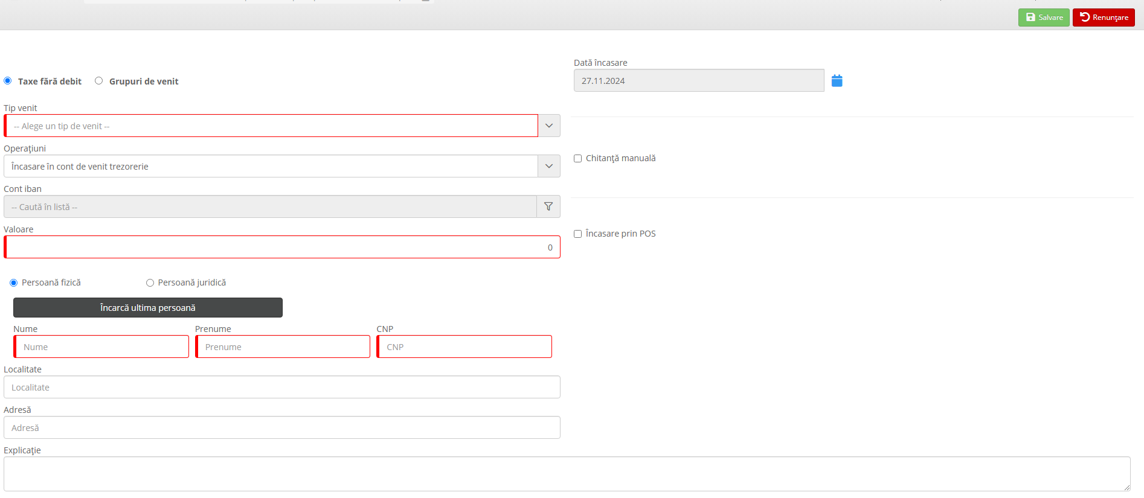

Descriere câmpuri:

Tip venit
Trebuie selectat tipul de venit din lista disponibilă. Aceasta determină categoria veniturilor asociate încasării.

Operațiuni
Opțiuni disponibile:
- Încasare în cont de venit trezorerie: suma va fi direcționată către trezorerie.
- Încasare în cont de mandat: suma se va înregistra ca mandat.

Cont IBAN
Se completează automat contul IBAN în care se va înregistra încasarea, în momentul în care se selectează tipul de venit.

Valoare
Se introduce suma care se încasează.

Datele persoanei care efectuează plata
Se completează manual, în funcție de tipul persoanei:
- Persoană fizică: Nume, Prenume, CNP (obligatoriu).
- Persoană juridică: Denumire, Cod unic de înregistrare (CUI).
-Localitatea și adresa sunt câmpuri opționale.

Buton „Încarcă ultima persoană” (opțional)
Aduce în mod automat datele ultimei persoane pentru care s-a efectuat o încasare, eliminând necesitatea completării manuale.

Opțiuni suplimentare

Chitanță manuală (opțional)
Dacă această opțiune este selectată:
- Este obligatorie completarea Numărului de chitanță.
Aceasta poate fi utilizată pentru emiterea unei chitanțe fizice.

Încasare prin POS (opțional)
Dacă această opțiune este selectată:
- Trebuie completate următoarele câmpuri:
- Cod RRN (Reference Retrieval Number): identificator unic al tranzacției POS.
- Număr document POS: numărul tranzacției din jurnalul terminalului.
- Banca dispozitivului POS: numele băncii emitente a terminalului POS.

Funcționalități adiționale
1. Data încasării (implicită): Data este completată automat cu data curentă, dar poate fi modificată.
2. Buton de salvare: Confirmă și înregistrează încasarea.
3. Buton de renunțare: Resetează toate câmpurile și anulează operațiunea curentă.

Flux de utilizare
1. Selectați Tipul de venit.
2. Alegeți tipul de Operațiune.
3. Introduceți Valoarea încasării.
4. Completați datele persoanei manual sau utilizați opțiunea „Încarcă ultima persoană”.
5. (Opțional) Selectați opțiunea „Chitanță manuală” sau „Încasare prin POS” și completați câmpurile suplimentare.
6. Verificați toate datele și apăsați Salvare pentru finalizarea încasării.

